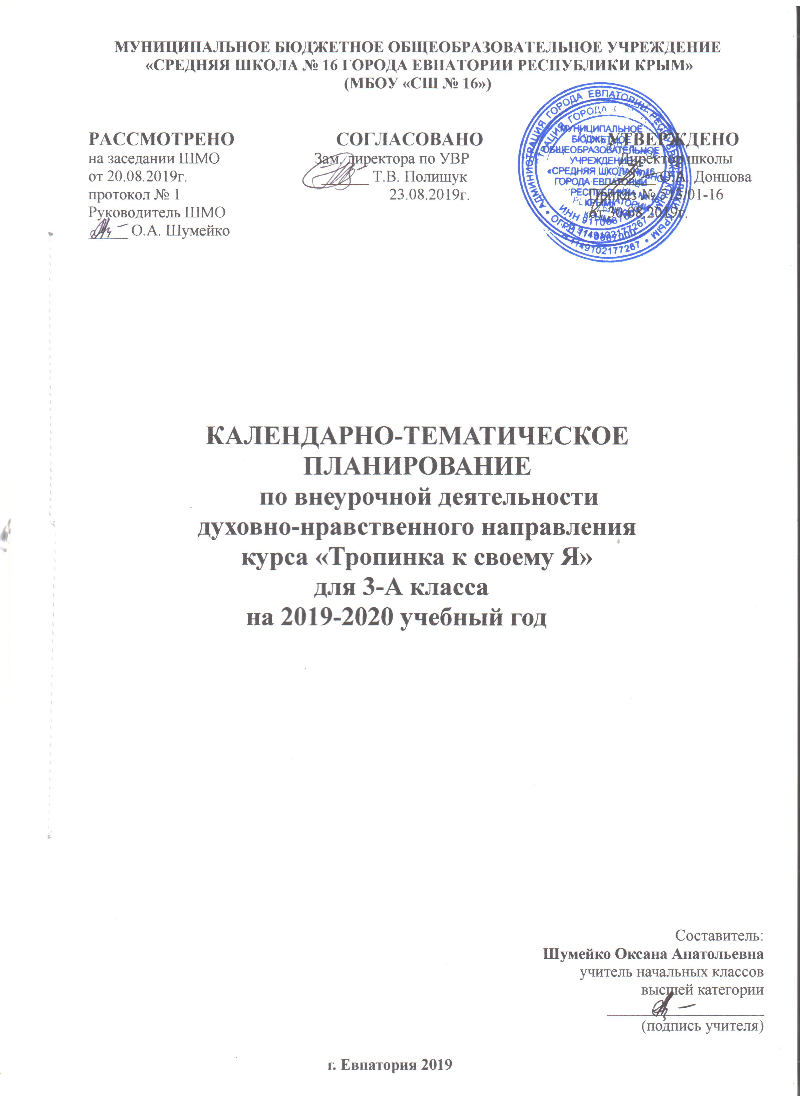

Календарно-тематическое планирование

№ п/п |  | ДАТА |  | ТЕМА
План | факт | План | факт | ТЕМА
- Я – фантазер. (8 часов)
1 |  | 06.09 |  | Диагностика. Тестирование по проективному тесту «ДДЧ».
2 |  | 13.09 |  | Диагностика. Тестирование по мотивационной анкете Н. Лускановой.
3 |  | 20.09 |  | Я–третьеклассник. Взросление, тренировка понимания своего эмоционального мира и мира других людей.
4 |  | 27.09 |  | Я умею фантазировать. Что такое фантазия и кого можно считать хорошим фантазером.
5 |  | 04.10 |  | Кого можно назвать фантазером? Я умею фантазировать. Фантазирование как умение.
6 |  | 11.10 |  | Фантазии и сны. Я умею сочинять
7 |  | 18.10 |  | Фантазия и ложь. Ложь и корысть. Фантазии и творческое воображение.
8 |  | 25.10 |  | Мои мечты. Что такое мечта, зачем она нужна человеку и нужно ли уметь мечтать.
- Я и моя школа. (5часов)
9 |  | 08.11 |  | Я и моя школа. Чем наполнена школьная жизнь.
10 |  | 15.11 |  | Моя школьная жизнь.
11 |  | 22.11 |  | Что такое лень? Лень и старание.
12 |  | 29.11 |  | Предназначение человека.
13 |  | 06.12 |  | Я и мой учитель. Принятие учителя таким, какой он есть.
- Я и мои родители.(5часов)
14 |  | 13.12 |  | Я и мои родители. Самые близкие люди. Семья – место, где меня любят и ждут.
15 |  | 20.12 |  | Умение просить прощение. Требования, их сопоставление с возможностями и желаниями.
16 |  | 27.12 |  | Наказания и прощение. Как справляться с «Немогучками» и негативным поведением
17 |  |  |  | Я и мой учитель.
18 |  |  |  | Я и мои родители.
- Я и мои друзья.(9часов)
19 |  |  |  | Настоящий друг. Качества настоящего друга.
20 |  |  |  | Дружба. Умение дружить.
21 |  |  |  | Трудности в отношениях с друзьями, их преодоление.
22 |  |  |  | Как поддержать хорошие отношения с друзьями.
23 |  |  |  | Причины ссор и драк, как их избежать.
24 |  |  |  | Чувства, возникающие во время ссор и драк.
25 |  |  |  | Как можно избежать ссор и драк.
26 |  |  |  | Конфликты. Решение конфликтных ситуаций.
27 |  |  |  | Что мешает конструктивным взаимоотношениям.
- Что такое сотрудничество?(7часов)
28 |  |  |  | Что такое сотрудничество? Умения, из которых складывается сотрудничество.
29 |  |  |  | Я умею понимать другого. Тренировка умений, необходимых в совместной работе.
30 |  |  |  | Я умею договариваться с людьми. Тренировка умений, необходимых в совместной работе.
31 |  |  |  | Мы умеем действовать сообща.
32 |  |  |  | Что такое коллективная работа. Лидеры и ведомые.
33 |  |  |  | Диагностика.
34 |  |  |  | Итоговое занятие.

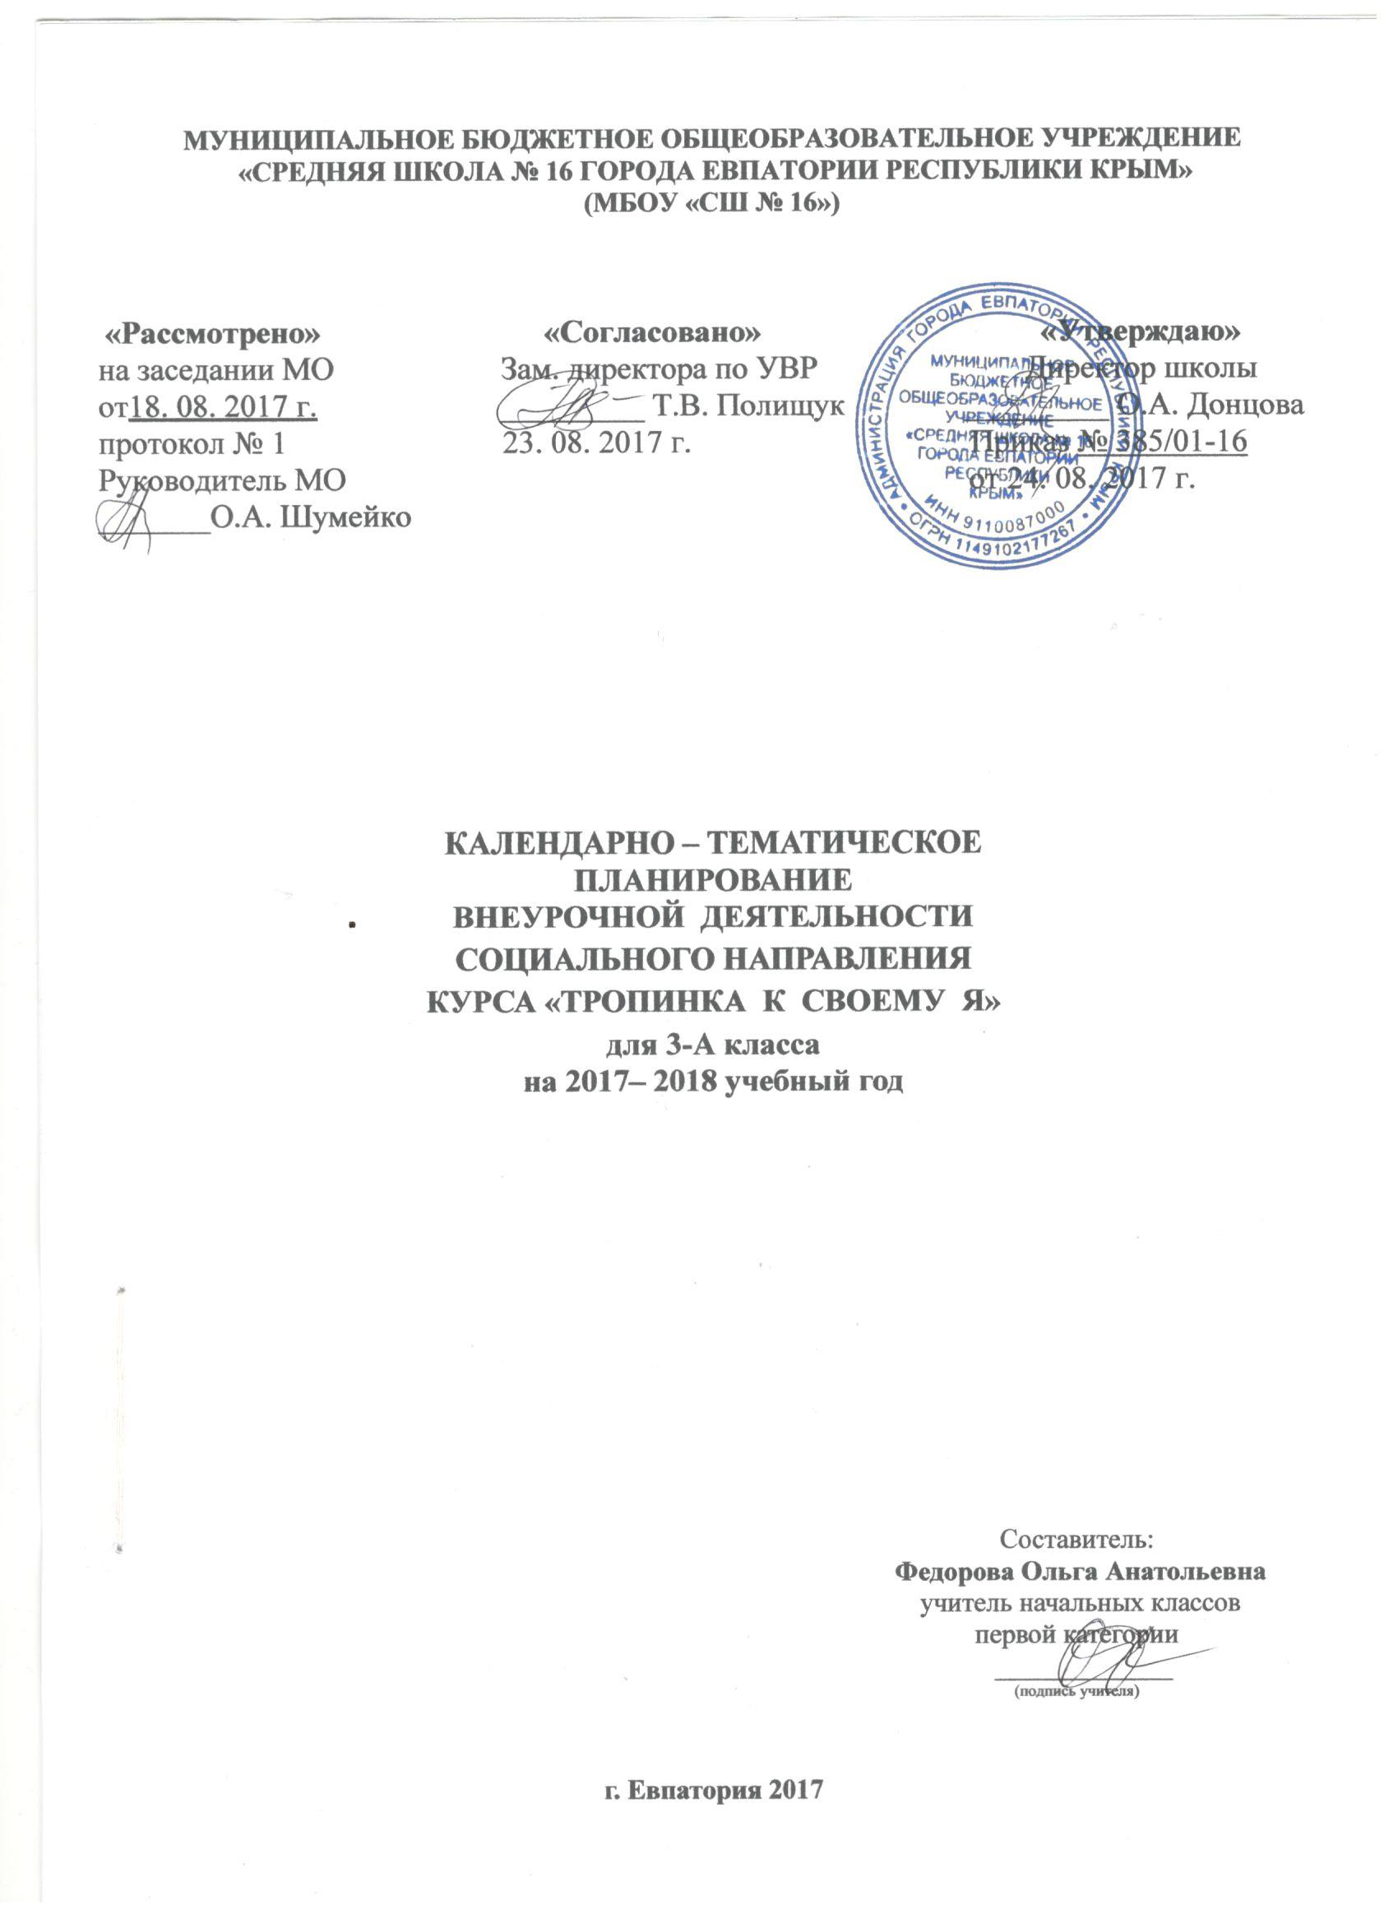

Календарно-тематическое планирование

№ п/п |  | ДАТА |  | ТЕМА
План | факт | План | факт | ТЕМА
- Я – фантазер. (8 часов)
1 |  | 06.09 |  | Диагностика. Тестирование по проективному тесту «ДДЧ».
2 |  | 13.09 |  | Диагностика. Тестирование по мотивационной анкете Н. Лускановой.
3 |  | 20.09 |  | Я–третьеклассник. Взросление, тренировка понимания своего эмоционального мира и мира других людей.
4 |  | 27.09 |  | Я умею фантазировать. Что такое фантазия и кого можно считать хорошим фантазером.
5 |  | 04.10 |  | Кого можно назвать фантазером? Я умею фантазировать. Фантазирование как умение.
6 |  | 11.10 |  | Фантазии и сны. Я умею сочинять
7 |  | 18.10 |  | Фантазия и ложь. Ложь и корысть. Фантазии и творческое воображение.
8 |  | 25.10 |  | Мои мечты. Что такое мечта, зачем она нужна человеку и нужно ли уметь мечтать.
- Я и моя школа. (5часов)
9 |  | 08.10 |  | Я и моя школа. Чем наполнена школьная жизнь.
10 |  | 15.11 |  | Моя школьная жизнь.
11 |  | 22.11 |  | Что такое лень? Лень и старание.
12 |  | 29.12 |  | Предназначение человека.
13 |  | 06.12 |  | Я и мой учитель. Принятие учителя таким, какой он есть.
- Я и мои родители.(5часов)
14 |  | 13.12 |  | Я и мои родители. Самые близкие люди. Семья – место, где меня любят и ждут.
15 |  | 20.12 |  | Умение просить прощение. Требования, их сопоставление с возможностями и желаниями.
16 |  |  |  | Наказания и прощение. Как справляться с «Немогучками» и негативным поведением
17 |  |  |  | Я и мой учитель.
18 |  |  |  | Я и мои родители.
- Я и мои друзья.(9часов)
19 |  |  |  | Настоящий друг. Качества настоящего друга.
20 |  |  |  | Дружба. Умение дружить.
21 |  |  |  | Трудности в отношениях с друзьями, их преодоление.
22 |  |  |  | Как поддержать хорошие отношения с друзьями.
23 |  |  |  | Причины ссор и драк, как их избежать.
24 |  |  |  | Чувства, возникающие во время ссор и драк.
25 |  |  |  | Как можно избежать ссор и драк.
26 |  |  |  | Конфликты. Решение конфликтных ситуаций.
27 |  |  |  | Что мешает конструктивным взаимоотношениям.
- Что такое сотрудничество?(7часов)
28 |  |  |  | Что такое сотрудничество? Умения, из которых складывается сотрудничество.
29 |  |  |  | Я умею понимать другого. Тренировка умений, необходимых в совместной работе.
30 |  |  |  | Я умею договариваться с людьми. Тренировка умений, необходимых в совместной работе.
31 |  |  |  | Мы умеем действовать сообща.
32 |  |  |  | Что такое коллективная работа. Лидеры и ведомые.
33 |  |  |  | Диагностика.
34 |  |  |  | Итоговое занятие.

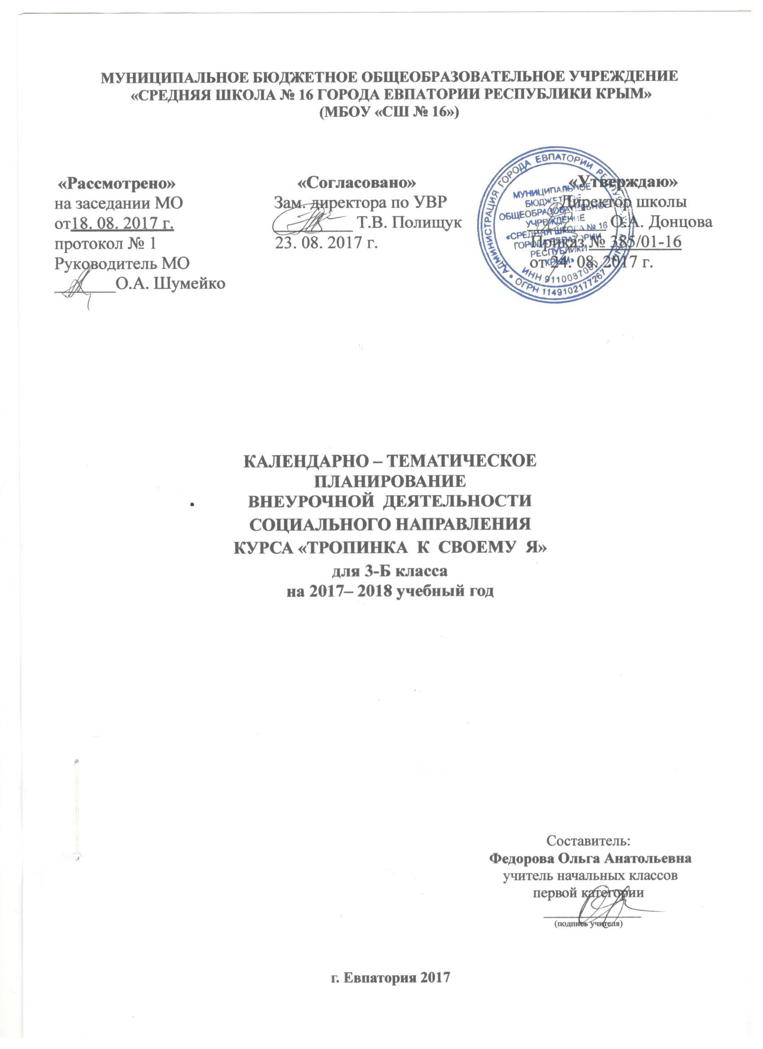

Календарно-тематическое планирование

№ п/п |  | ДАТА |  | ТЕМА
План | факт | План | факт | ТЕМА
- Я – фантазер. (8 часов)
1 |  | 05.09 |  | Диагностика. Тестирование по проективному тесту «ДДЧ».
2 |  | 12.09 |  | Диагностика. Тестирование по мотивационной анкете Н. Лускановой.
3 |  | 19.09 |  | Я–третьеклассник. Взросление, тренировка понимания своего эмоционального мира и мира других людей.
4 |  | 26.09 |  | Я умею фантазировать. Что такое фантазия и кого можно считать хорошим фантазером.
5 |  | 03.10 |  | Кого можно назвать фантазером? Я умею фантазировать. Фантазирование как умение.
6 |  | 10.10 |  | Фантазии и сны. Я умею сочинять
7 |  | 17.10 |  | Фантазия и ложь. Ложь и корысть. Фантазии и творческое воображение.
8 |  | 24.10 |  | Мои мечты. Что такое мечта, зачем она нужна человеку и нужно ли уметь мечтать.
- Я и моя школа. (5часов)
9 |  | 07.11 |  | Я и моя школа. Чем наполнена школьная жизнь.
10 |  | 14.11 |  | Моя школьная жизнь.
11 |  | 21.11 |  | Что такое лень? Лень и старание.
12 |  | 28.11 |  | Предназначение человека.
13 |  | 05.12 |  | Я и мой учитель. Принятие учителя таким, какой он есть.
- Я и мои родители.(5часов)
14 |  | 12.12 |  | Я и мои родители. Самые близкие люди. Семья – место, где меня любят и ждут.
15 |  | 19.12 |  | Умение просить прощение. Требования, их сопоставление с возможностями и желаниями.
16 |  |  |  | Наказания и прощение. Как справляться с «Немогучками» и негативным поведением
17 |  |  |  | Я и мой учитель.
18 |  |  |  | Я и мои родители.
- Я и мои друзья.(9часов)
19 |  |  |  | Настоящий друг. Качества настоящего друга.
20 |  |  |  | Дружба. Умение дружить.
21 |  |  |  | Трудности в отношениях с друзьями, их преодоление.
22 |  |  |  | Как поддержать хорошие отношения с друзьями.
23 |  |  |  | Причины ссор и драк, как их избежать.
24 |  |  |  | Чувства, возникающие во время ссор и драк.
25 |  |  |  | Как можно избежать ссор и драк.
26 |  |  |  | Конфликты. Решение конфликтных ситуаций.
27 |  |  |  | Что мешает конструктивным взаимоотношениям.
- Что такое сотрудничество?(7часов)
28 |  |  |  | Что такое сотрудничество? Умения, из которых складывается сотрудничество.
29 |  |  |  | Я умею понимать другого. Тренировка умений, необходимых в совместной работе.
30 |  |  |  | Я умею договариваться с людьми. Тренировка умений, необходимых в совместной работе.
31 |  |  |  | Мы умеем действовать сообща.
32 |  |  |  | Что такое коллективная работа. Лидеры и ведомые.
33 |  |  |  | Диагностика.
34 |  |  |  | Итоговое занятие.

